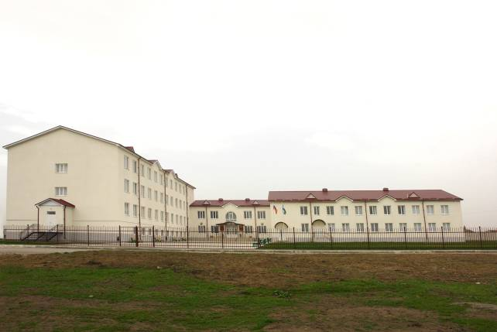
МУНИЦИПАЛЬНОЕ ОБЩЕОБРАЗОВАТЕЛЬНОЕ УЧРЕЖДЕНИЕ
«ОСНОВНАЯ ОБЩЕОБРАЗОВАТЕЛЬНАЯ ШКОЛА №11 г. БАКСАНА»

- Расположена по адресу ул. 400 летие б/н.
- В школе обучается 118 человек (9 классов - комплектов). Начальная школа – 47 человек (4 класса – комплекта).
- Начальная школа занимает 1 этаж в блоке А.
- Наше образовательное учреждение работает в одну смену.
- Начало занятий – 8.30. Продолжительность урока 1 класса – 30 минут, во 2 - 4 классах 45 минут.
- Школа имеет материальную базу: спортивный зал, актовый зал, медицинский кабинет, интерактивный класс,
компьютерный класс, столовая.
- Во второй половине дня для учащихся начальной школы работают группы продлённого дня.
- Учащиеся школы являются призёрами и победителями интеллектуальных и творческих конкурсов различного уровня.

В первый класс ведет набор учитель:
Магомедова Фатима Шамилевна
Средне специальное образование,
II квалификационная категория,
Стаж работы – 3 года
Программа «Школа 2100»

По вопросам записи детей в 1 класс обращаться к зам. директора по УВР Керешевой З.Р.
Тел. 4-80-90
Для записи детей в 1 класс необходимо при себе иметь:
- паспорт родителей,
- свидетельство о рождении ребёнка (копия)
- медицинский полис (копия)
О нашей школе Вы можете найти информацию
на сайте www.baksan11.narod.ru

